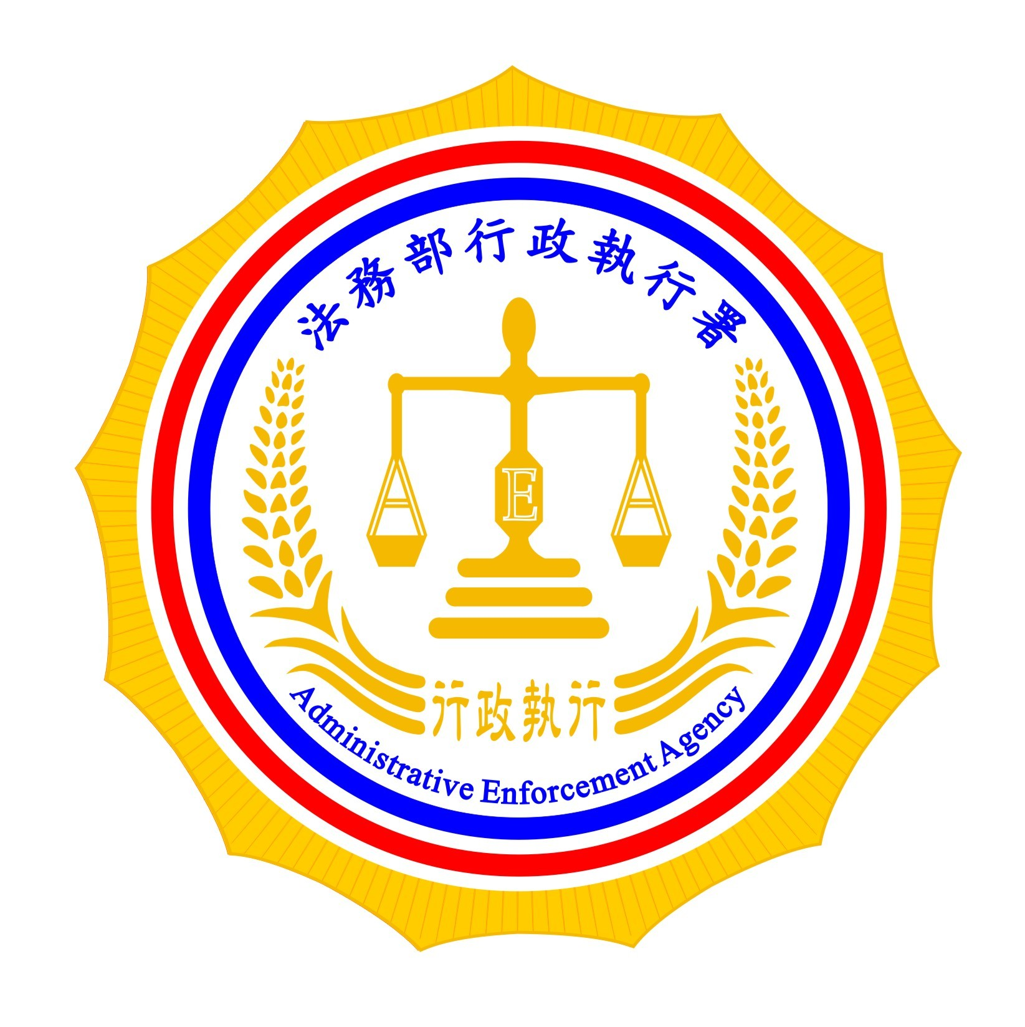 | 法務部行政執行署士林分署新聞稿  發稿日期：105年12月9日  發稿單位：執行科  聯 絡 人：主任行政執行官林靜怡  聯絡電話：0937-838-269 編號：105-08

強力執行紅黃牌機車義務人財產

法務部行政執行署士林分署為落實政府公權力，確保國家公法債權之實現，對於有資力購買大型重型機車而惡意不繳稅費或罰鍰之義務人，配合行政執行署強力執行政策，首波於12月9日先擇定欠繳機車汽燃費及使用牌照稅之重型機車義務人強力執行。執行人員於當日上午同步至義務人戶籍址、通訊址及工作地現場執行，命義務人繳清欠繳稅費或罰鍰，並告知若仍不繳納，將積極進行後續各項扣押及拍賣執行行為，絕不縱容，充分展現貫徹公權力的執行決心。首波行動即有不錯成果，其中查封到3輛重型機車，現場義務人深知已無法再逃避繳納欠稅費及罰鍰義務，於當場繳清欠款或承諾近日再至分署繳納或辦理分期。士林分署12月9日現場執行33件義務人，總應納金額為32萬餘元，合計清償9萬9,219元，執行成效約30.49％。
士林分署表示，本分署受理執行案件中義務人有大型重型機車而尚欠其他稅費及罰鍰之義務人數有770餘人，累積應納金額約1,930萬餘元，除12月9日首波強力執行外，將陸續採取扣薪、扣款、查封拍賣動產、不動產、限制出境及拘提管收等強制措施，再此呼籲每位國民均應誠實依法繳納稅費或公法上金錢給付義務，切勿心存僥倖，意圖規避執行，否則執行機關將依法採取強制措施，以彰法治!

